Этот лист не изменять
Оглавление
Введение 4
1. Эскиз модели 5
2. Описание модели 6
3. Используемые материалы и их свойства 7
3.1 Характеристика используемых материалов. 7
3.2 Используемые нитки и фурнитура. 8
4. Используемое оборудование и их характеристика 9
4.1 Характеристика оборудования 9
4.2 Характеристика оборудования для ВТО 9
5. Технология изготовления модели 10
5.1 Спецификация деталей кроя женского платья 10
5.2 Технологическая последовательность изготовления женского платья 12
5.3 Эскиз модели с описанием особенностей технологической обработки 14
5.4 Выбор обработки отдельных узлов 15
6. Экономический расчет изготовления платья 16
Заключение 20
Использованная литература 21
Где желтым выделено или написано «ОБРАЗЕЦ» - подставляйте свои данные

Введение

1. Эскиз модели
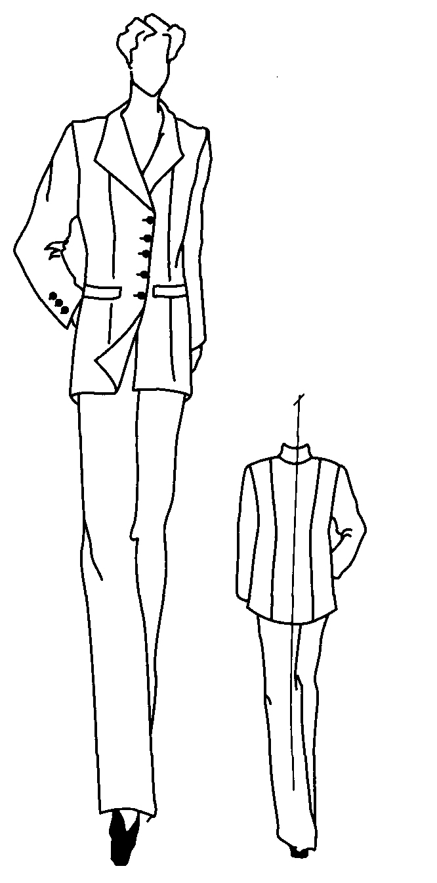
ОБРАЗЕЦ

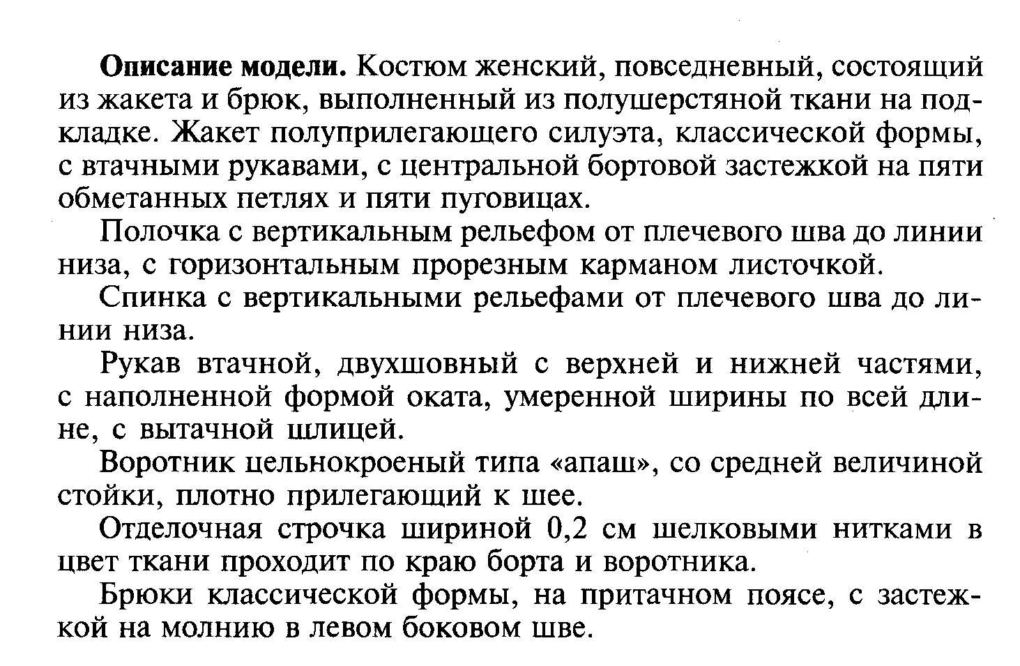
2. Описание модели
ОБРАЗЕЦ

Вывод:

3. Используемые материалы и их свойства

3.1 Характеристика используемых материалов. Таблица № 1.
Образец материала | Характер горения | Волокнистый состав | Гигиенические  свойства |  |  |  |  |  | Технологические  свойства |  |  |  |  |  | Механические  свойства
Образец материала | Характер горения | Волокнистый состав | гидроскопичность | Воздухопроницаемость | паропроницаемость | электризуемость | теплозащитность | пылеемкость | прорубаемость | усадка | Раздвижка нити в швах | осыпаемость | драпируемость | сопротивление ВТО | сминаемость | скольжение | пилингуемость | устойчивость к свету, погоде
Примечание:
В- обладает высоким показателем свойства;
С- обладает средним показателем свойства;
Н- обладает низким показателем свойства.

3.2 Используемые нитки и фурнитура. Таблица № 2.
№ | Наименование | № нитки | № машинной иглы |  | Образец | Назначение
 | Нитки армированные | 40,50 | 90-100 |  |  | Для выполнения соединительных швов
 | Застёжка молния | 18-16 см |  | 90-100 | - | Для застёгивания

Вывод:

4. Используемое оборудование и их характеристика

4.1 Характеристика оборудования Таблица 3
№п/п | Класс машины | Назначение швейной машинки | Тип стежка | Максимальная частота вращения глав. вала,  об/мин | Тип механизма | Длина стежка  мм
1 | ZOJE 21737504 m 2-504 (Китай) | Стачивающе-обмётывающая машина | Цепной трёхниточный | 5500 | Дифференциально колеблющийся 2-5 | 4-5
2 | ZOJE ZJ 8700 (Китай) | Для стачивания лёгких, средних по толщине тканей | Челночный двухниточный | 5500 | Кривошипно- шатунный | 0-5

4.2 Характеристика оборудования для ВТО Таблица 4

№п/п | Наименование | Завод - изготовитель | Назначение
1 | Парогенератор DL - 6 | Россия | Для внутрипроцессной и окончательной ВТО работ
2 | Утюг с парогенератором | Россия | Для внутрипроцессной и окончательной ВТО работ
Вывод:

5. Технология изготовления модели

5.1 Спецификация деталей кроя женского платья Таблица № 5
Графическое изображение детали | Название детали | Количество деталей в изделии
Основные детали
Мелкие детали
Дополнительные детали

5.2 Технологическая последовательность изготовления женского платья

I Подготовка деталей кроя к пошиву
- Перенесение меловых линий и знаков и на симметричные детали (боковых линий и линий определяющих конец вытачек на юбке и рельефных линий)
- Уточнение срезов деталей
- Проутюживание деталей (если они мятые)
II Подготовка платья к первой примерке
- Сметать рельефные срезы на переде лифа
- Сметать средний срез на спинке лифа
- Сметать талиевые на спинке лифа
- Сметать боковые и плечевые срезы переде и спинки лифа
- Сметать боковые срезы правого рукава
- Заметать низ правого рукава
- Вметать правый рукав в пройму
- Сметать талевые вытачки на переднем и заднем полотнище юбки
- Сметать боковые срезы юбки
- Заметать низ юбки
- Приметать верхний срез юбки к нижнему срезу лифа
III Проведение первой примерки
- Проверить баланс платья
- Уточнить положение боковых и плечевых швов
- Уточнить вырез горловины
- Уточнить длину платья
- Уточнить длину и форму рукава
- Уточнить месторасположение талии
IV Внесение изменений после первой примерки
V Пошив платья
V.1. Обработка лифа
V.1.1. Обработка переда лифа
а) Соединение рельефных срезов
V.1.2. Обработка спинки лифа
а) Обработка вытачек на спинке лифа
б) Соединение среднего среза
V.1.3. Обработка рукавов
а) Соединение боковых срезов
б) Обработка низа рукава отложными манжетами
V.1.4. Обработка отложного воротника
V.1.5. Монтаж деталей лифа
а) Соединение боковых и плечевых срезов переда и лифа
V.1.6. Обработка горловины
а) Соединение воротника
V.2. Обработка юбки
V.2.1.Обработка переднего полотнища
а) Обработка талевых вытачек
V.2.2. Обработка заднего полотнища
а) Обработка талевых вытачек
б) обработка разреза
V.2.3. Монтаж деталей юбки
а) Соединение боковых срезов
б) Обработка низа
V.3. Монтаж деталей платья
а) Обработка застёжки
VI Окончательная отделка платья
- Чистка от производственного мусора
- Окончательная ВТО платья
- Окончательная проверка качества
- Определение сортности

5.3 Эскиз модели с описанием особенностей технологической обработки
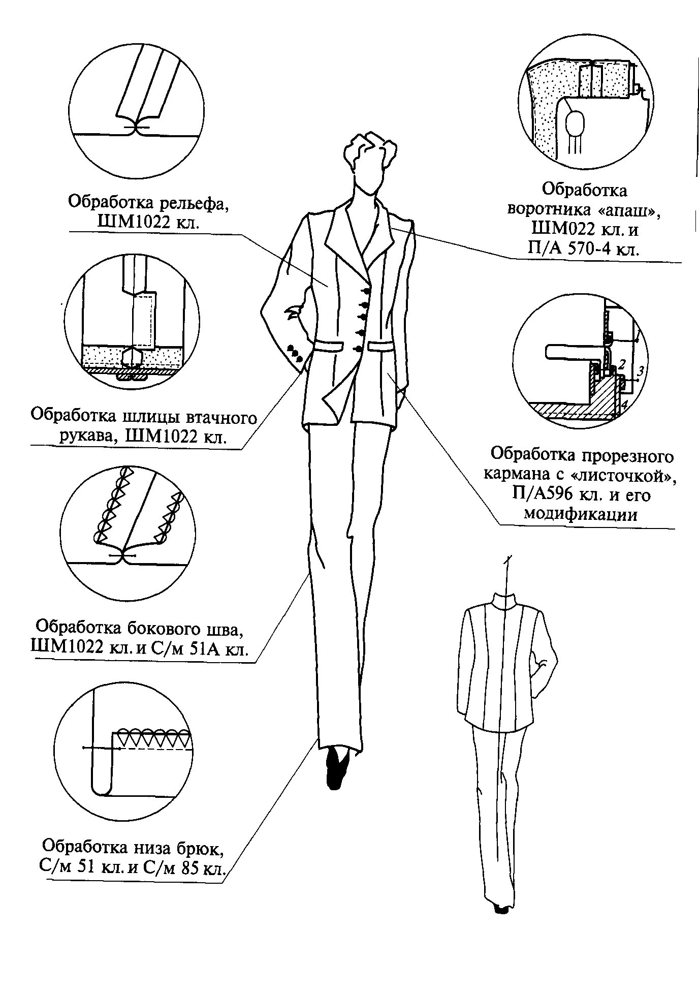
ОБРАЗЕЦ

5.4 Выбор обработки отдельных узлов

Вывод:

6. Экономический расчет изготовления платья
Себестоимость промышленной продукции – текущие затраты предприятия на производство и реализацию продукции, выраженные в денежной форме. Себестоимость составляет основу для проектирования и установления цен на изделия и через прибыль оказывает влияние на рентабельность производства и продукции. Себестоимость является частью стоимости продукции и показывае, во что обходится производство продукцию предприятию.
Себестоимость полная = С - с ед. + внепроизводственные расходы . (2)
С - с. ед. = М + Зобщ. + Ноборуд. + Нцех. + Соц. Нужды (3)
М – стоимость материалов с учётом транспортно - изготовительных расходов, руб.
Зобщ . – заработная плата основных рабочих, руб.
Ноборуд. – расходы на содержание и эксплуатацию оборудования, руб.
Нцех. – цеховые расходы, руб.
Соц. нужды - расход на социальное обеспечение, руб.
Расчёт стоимости основных материалов
М = Sпок. (4), где
Sпок. – стоимость материалов на пошив изделия.
Таблица № 6
Материал изделия |  |  | Расход материалов (м/шт) | Цена  (руб.) | Сумма  (руб.)
Ткань основная |  |  | 1.60 | 300 | 480
Дополнит. ткань |  |  | 0.40 | 400 | 160
Нитки |  |  | 3 шт. | 15 |  | 45
Клеевая ткань |  |  | 0.10 | 100 |  | 10
Потайная застёжка - молния |  | 1 шт. |  | 20 |  |  | 20
Sпок. = 745 руб
Расчёт зарплаты основных рабочих.
2.1.Прямая заработная плата определяется по формуле:
Рс = Тс × Тшт (5),
где
Рс – прямая зарплата в руб.
Тс - норма тарифной ставки, руб.
Тшт – норма часов по каждому виду работы.
В соответствии прейскуранту пошив платья в мастерской составит 6 руб.25 коп. без учёта усложняющих элементов. Перечень усложняющих элементов
Таблица № 7
№ п/п | Наименование усложняющих элементов | Количество усложняющих элементов | Цена, руб
1 | Платье отрезное | 1 ед. | 0,5
2 | Воротник втачной | 1 ед. | 0,5
3 | 2 рукава | 2 ед. | 0,5
4 | Отложная манжета | 1 ед. | 0,5
5 | Застёжка молния | 1 ед. | 0,5
6 | Белая ткань | 1 ед. | 0,5
Итого: |  | 8 ед. | Ц_{ус/эл},=4,0
Расчёт усложняющих элементов
Усложняющие элементы = 7*0.50=3.5
Стоимость пошива платья составляет:
С_{т} = Ц_{пош.} + Ц_{ус/эл}, (5),
где Ц_{пош}.- цена пошива платья по прейскуранту, Ц_{ус/эл} – цена пошива платья по прейскуранту
Ц_{пош}.= 6,25 руб
С_{т} = 6.25 + 4,0= 10,25
С учётом коэффициента стоимости пошива платья составит:
С_{т} = 10,25*60 = 615 руб.
2.3Прямая заработная плата работника составит 40 % от стоимости пошива изделия
Рс = 0,4 Ст(6)
Р_{с} =615*0,4 = 246
2.4 Расчёт премий по сдельно – премиальной системе оплаты труда составит 40 % от премий заработной платы
З_{прем.} = Рс × 0,4 (7)
З_{прем.} =246 × 0,4 =98,4
2.5Расчёт основной заработной платы.
З_{осн}. = Р_{с} + З_{пр.} (8)
З_{осн.} = 246 + 98,4= 344,4
2.6. Расчёт дополнительной заработной платы.
Включает оплату очередных отпусков на учёбу, время выполнения государственных и общественных обязанностей и т. д.
Он составляет 10% от основной заработной платы, т. е. дополнительная заработная плата.
З_{доп}. = З_{осн}. × 0,1 (9)
З_{доп}. = 344,4 * 0,1 = 34,44
2.7. общая заработная плата на выполнение работы.
З_{общ}. = З_{осн}. + З_{доп.} (10)
З_{общ.} = 344,4+ 34,44= 378,84

3. Расходы на содержание и эксплуатацию оборудования берутся из расчёта 60- 80% от основной заработной платы. Берём 80%, в них входят:
- силовая электроэнергия
- вода для производственных нужд;
- содержание и текущий ремонт оборудования;
- амортизация основных средств;
- основная зарплата основных рабочих;
- дополнительная работа вспомогательных рабочих;
- отчисления на социальные нужды от зарплаты вспомогательных рабочих.
Н_{обор.} = З_{осн.} × 0,8 (11)
Нобор. = 344,4× 0,8 = 275,52
4. Цеховые расходы берутся из расчёта 15- 20% от основной заработной платы. Берём 15%, в них входит:
- заработная плата ИТР;
- отчисления на социальные службы от заработной платы ИТР;
- зарплата младшего обслуживающего персонала;
- вода на бытовые нужды;
- пар для отопления;
- энергия для освещения;
- амортизация здания и инвентаря;
- рационализация и изобретательство;
- охрана труда.
Н_{цех.} = З_{осн.} × 0,15 (13)

Н_{цех}. = 344,4× 0,15 = 51,66
5. Определим отчисления на социальные нужды из расчёта 36- 38% от общей заработной платы.
О_{Соц. нужды} = З_{общ} × 0,36 (13)
О_{Соц. нужды} = 378,84 × 0,36 = 136,3824
6. Расчёт себестоимости единицы изделия.
С _{ед.} = S_{общ} +З_{общ.} + Н_{оборуд.} + Н_{цех.} + О_{Соц. нужды} (14)
С _{ед.} = 530+378,84+275,52+51,66+136,3824=1372,4024
7. Внепроизводственные расходы берутся из расчёта 2- 5% от единичной себестоимости. Внепроизводственные расходы (ВПР)- 3%.
ВПР = С _{ед.} * 0,03 (15)
ВПР = 1315.9822 * 0,0.3 = 39.479466
8. Расчёт полной себестоимости изделия - себестоимость единицы изделия: себестоимость полная = Себ. ед. +ВПР (16)
Себ. полн. = 1315.9822+ 39.479466= 1355.461666
9. Оптовая цена.
Задаваясь величиной прибыли 10- 40% от полной себестоимости, получим оптовую цену изделия без НДС:
Ц без НДС = Себ.полн. + (Себ.полн. × 0,3) (17)
Ц без НДС = 1355.461666+ (1355.461666× 0,3) = 1762.1001658
10. Цена с НДС
Ц с НДС = Ц без НДС × 0,18 (18)
Ц с НДС =1762.1001658 * 0,18 = 317.17802944
11.Ц = Ц без НДС + Ц с НДС (19)
Ц = 1762.1001658 +317.17802944= 2079.278195644

Вывод:

Заключение

Использованная литература

- Технология швейных изделий: учебник для студ.учреждений сред. проф. образования/[Э.К. Амирова, А.Т. Труханова, О.В. Сакулина]. -7-е изд., стер. –М. :Издательский центр «Академия», 2012.
- Материаловедение швейного производства : учебник для студ. учреждений сред. проф. образования/Н.А. Савостицкий, Э.К. Амирова. -7-е изд., стер. –М. : Издательский центр «Академия», 2013.
- Интернет ресурсы:
- http://womanadvice.ru/moda-dlya-devushek-leta-2014#ixzz3E36QJH15
- Журнал WomanAdvice - советы на все случаи жизни

